**1、下载地址**

<https://www.mysql.com/downloads/>

选择Community  server>> MySQL Community Server

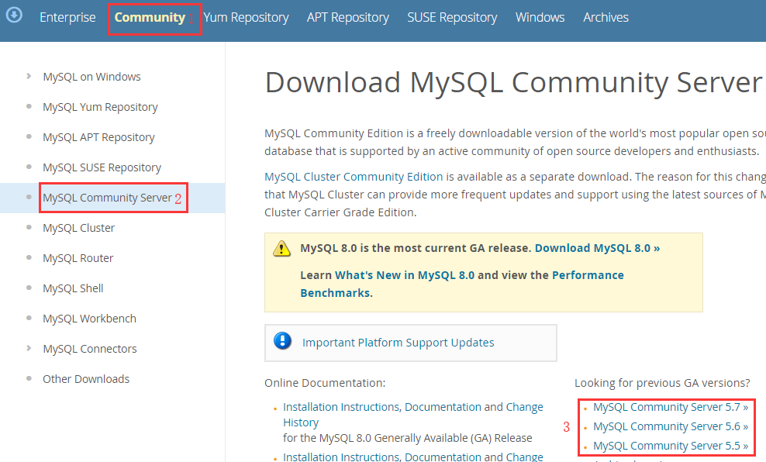

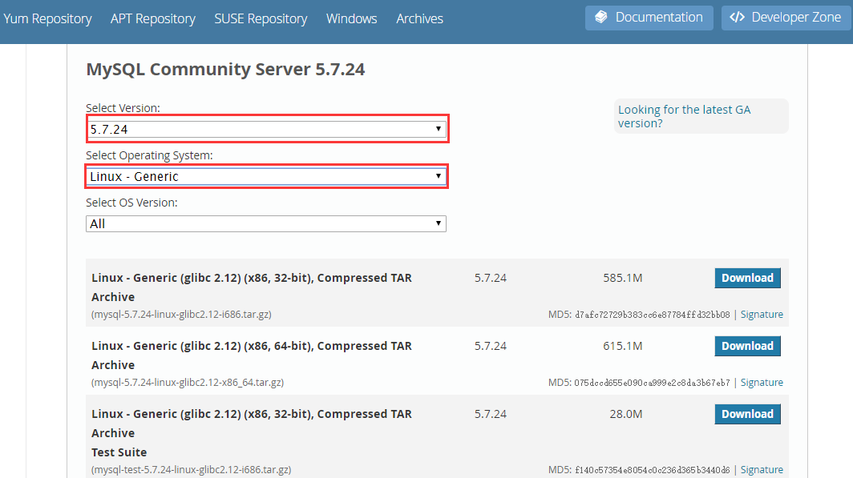

**2、卸载老版本MySQL**

查找并删除mysql有关的文件

find / -name mysql

rm -rf 上边查找到的路径，多个路径用空格隔开

#或者下边一条命令即可

find / -name mysql|xargs rm -rf

删除 /etc/my.cnf文件

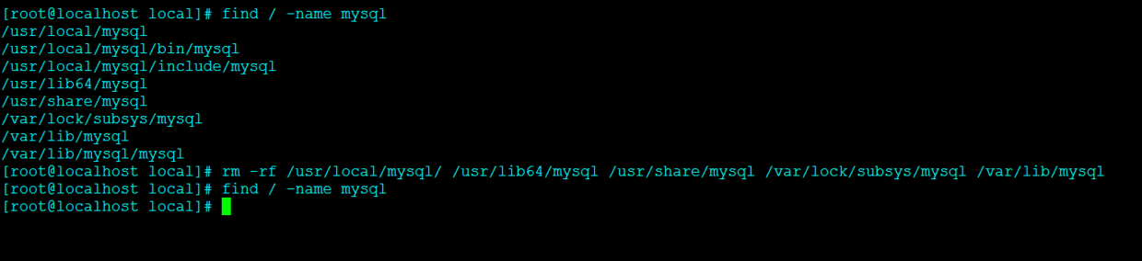

**3、在安装包存放目录下执行命令解压文件：**

tar -xvf mysql-5.6.31-linux-glibc2.5-x86_64.tar.gz

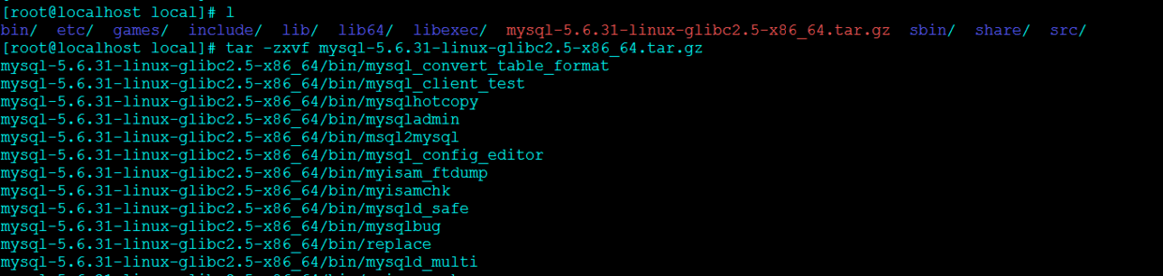

**4、重命名解压后的文件**

/usr/local

mv mysql-5.6.31-linux-glibc2.5-x86_64/ mysql

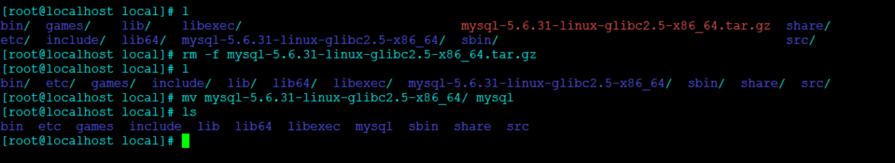

**5****、添加mysql用户组和mysql用户**

先检查是否有mysql用户组和mysql用户

groups mysql

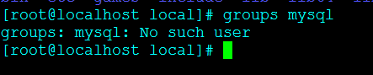

若无，则添加；

groupadd mysql

useradd -r -g mysql mysql

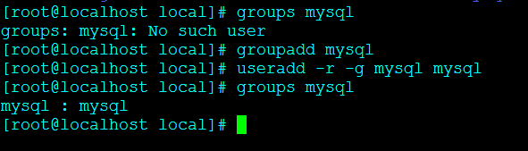

若有，则跳过；

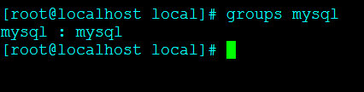

**6****、进入mysql目录更改权限**

cd mysql/

chown -R mysql:mysql ./

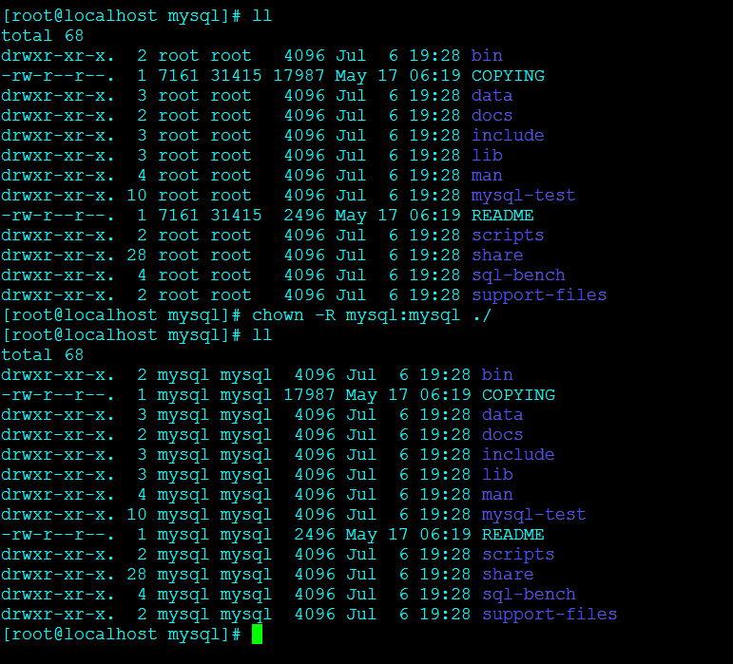

**7、执行安装脚本**

./scripts/mysql_install_db --user=mysql --basedir=/usr/local/mysql --datadir=/usr/local/mysql/data 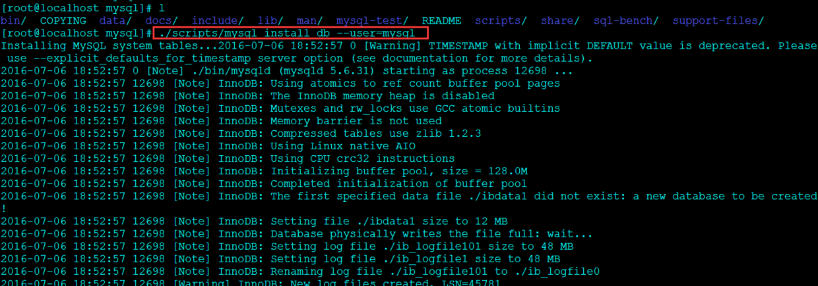

如果报错：

/usr/local/mysql/bin/mysqld：加载共享库时出错：libaio.so.1：无法打开共享对象文件：没有这样的文件或目录

缺少jar包，执行命令：yum install libaio

安装完之后修改当前目录拥有者为root用户，修改data目录拥有者为mysql

chown -R root:root ./

chown -R mysql:mysql data

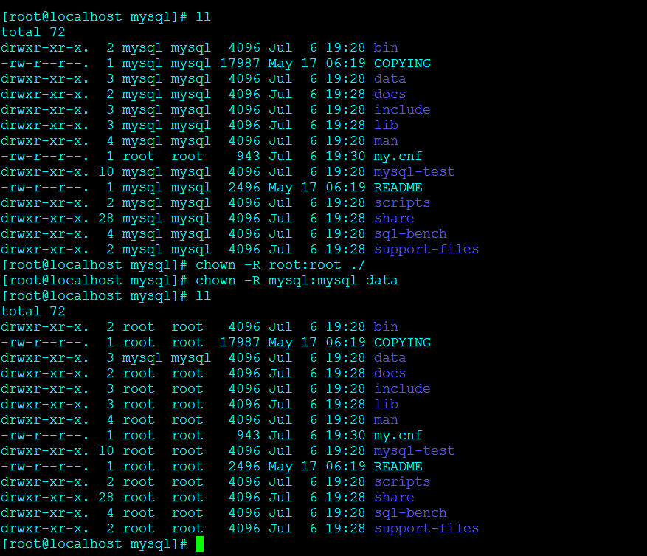

Paste_Image.png

**8、更改mysql密码**

上一步安装脚本执行输出的日志中告诉我们如何更改密码了

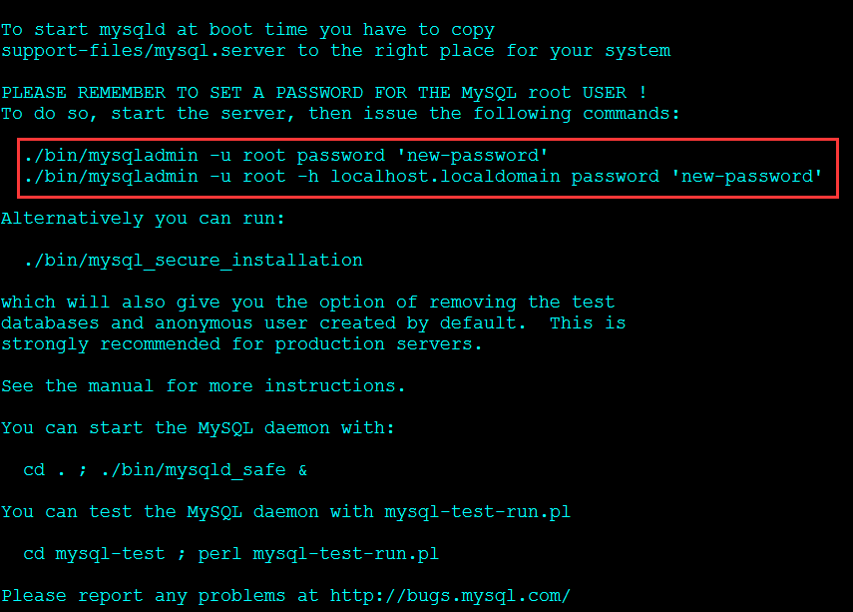

但是如果直接执行这两条命令就会报错

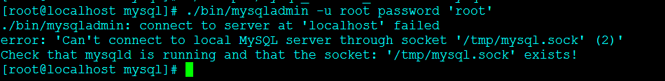

因为这时还没有启动mysql，这算是一个坑。启动方法如下：

./support-files/mysql.server start

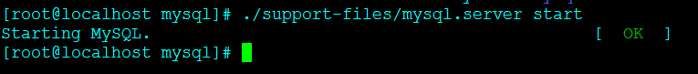

如果MySQL启动报错，则可能是已经存在MySQL进程，杀掉即可

ps aux|grep mysql

kill -9 上边的进程号

#或者下边一条命令即可杀掉所有MySQL进程

ps aux|grep mysql|awk '{print $2}'|xargs kill -9

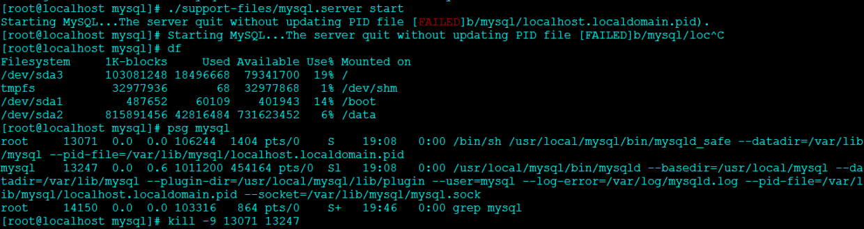

杀掉后再启动即可。

或者是有其他的mysql文件干扰了mysql的启动，所以在安装之前要删除其他的mysql目录，如果一直启动不了，那就删除掉所有的mysql目录，重新安装

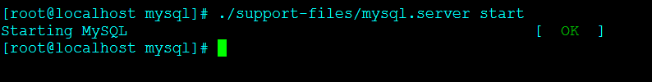

MySQL启动之后再执行如下命令更改密码：

./bin/mysqladmin -u root -h localhost.localdomain password '123456'

https://upload-images.jianshu.io/upload_images/1899977-d1a1c4478febf199.png?imageMogr2/auto-orient/strip%7CimageView2/2/w/1240

密码更改后即可登录MySQL

./bin/mysql -h127.0.0.1 -uroot -p123456

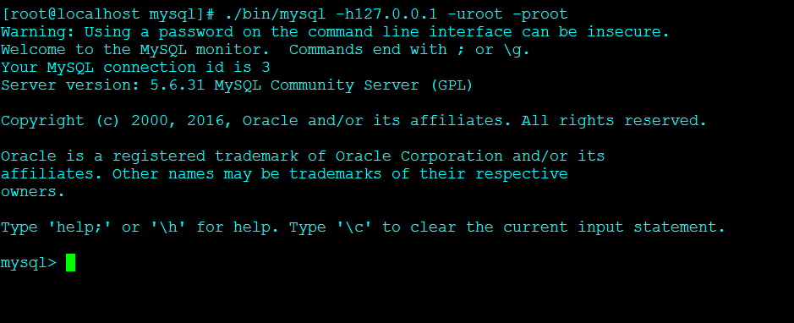

**9、修改配置**

但是如果./bin/mysql -uroot -p123456登陆，系统会报错：Can 't connect to local MySQL server through socket '/tmp/mysql.sock '(2) ";

具体可以参考帖子：https://blog.csdn.net/hjf161105/article/details/78850658

验证办法：

./bin/mysql -uroot -p -S /var/lib/mysql/mysqld.sock  
  
如果执行上述命令可以连接mysql，则使用下面解决办法

解决办法：

ln -s /var/lib/mysql/mysqld.sock /tmp/mysql.sock  
  
ls /tmp/

同时，将etc/my.cnf文件的bind-address = 127.0.0.1  更改为 bind-address = 0.0.0.0,如果配置文件中没有这个配置，则手动添加上

这一步可有可无：

登录之后将其他用户的密码也可改为root

update mysql.user set password=password('root') where user='root';

flush privileges;

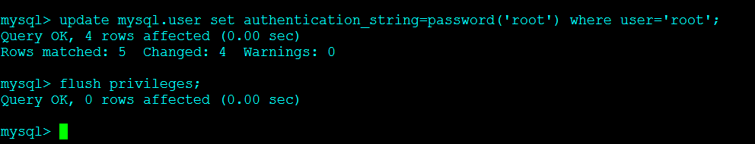

**10、关闭防火墙**

service iptables stop

**11、增加远程登录权限**

上一步即可本地登录，但远程登录会报错

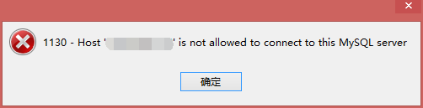

为解决这一问题，需要本地登陆MySQL后执行如下命令

grant all privileges on *.* to root@'%' identified by '123456';

flush privileges;

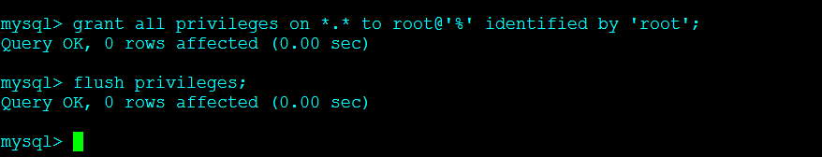

执行之后即可远程登录

**9、查看MySQL字符集的方法**

**查看MySQL数据库服务器和数据库MySQL字符集**

mysql> show variables like '%char%';

+--------------------------+-------------------------------------+------

| Variable_name | Value |......

+--------------------------+-------------------------------------+------

| character_set_client | utf8 |...... -- 客户端字符集

| character_set_connection | utf8 |......

| character_set_database | utf8 |...... -- 数据库字符集

| character_set_filesystem | binary |......

| character_set_results | utf8 |......

| character_set_server | utf8 |...... -- 服务器字符集

| character_set_system | utf8 |......

| character_sets_dir | D:\MySQL Server 5.0\share\charsets\ |......

+--------------------------+-------------------------------------+------

**查看MySQL数据表（table）的MySQL字符集**

mysql> show table status from sqlstudy_db like '%countries%';

+-----------+--------+---------+------------+------+-----------------+------

| Name | Engine | Version | Row_format | Rows | Collation |......

+-----------+--------+---------+------------+------+-----------------+------

| countries | InnoDB | 10 | Compact | 11 | utf8_general_ci |......

+-----------+--------+---------+------------+------+-----------------+------

**查看MySQL数据列（column）的MySQL字符集**

mysql> show full columns from countries;

+----------------------+-------------+-----------------+--------

| Field | Type | Collation | .......

+----------------------+-------------+-----------------+--------

| countries_id | int(11) | NULL | .......

| countries_name | varchar(64) | utf8_general_ci | .......

| countries_iso_code_2 | char(2) | utf8_general_ci | .......

| countries_iso_code_3 | char(3) | utf8_general_ci | .......

| address_format_id | int(11) | NULL | .......

+----------------------+-------------+-----------------+--------

**10、修改字符集编码为UTF8**

**一、登录MySQL查看用SHOW VARIABLES LIKE ‘character%’;下字符集**

 +--------------------------+----------------------------+

| Variable_name | Value |

+--------------------------+----------------------------+

| character_set_client | utf8 |

| character_set_connection | utf8 |

| character_set_database | latin1 |

| character_set_filesystem | binary|

| character_set_results | utf8 |

| character_set_server | latin1 |

| character_set_system | utf8 |

| character_sets_dir | /usr/share/mysql/charsets/ |

+--------------------------+----------------------------+

character_set_database和character_set_server的默认字符集还是latin1。

**二、最简单的完美修改方法，修改mysql的/etc/my.cnf文件中的字符集键值**

1、在[client]字段里加入default-character-set=utf8，如下：

[client]

port = 3306

socket = /var/lib/mysql/mysql.sock

default-character-set=utf8

2、在[mysqld]字段里加入character-set-server=utf8，如下：

[mysqld]

port = 3306

socket = /var/lib/mysql/mysql.sock

character-set-server=utf8

3、在[mysql]字段里加入default-character-set=utf8，如下：

[mysql]

no-auto-rehash

default-character-set=utf8

修改完成后，service mysql restart重启mysql服务就生效。

注意：[mysqld]字段与[mysql]字段是有区别的。这点在网上没人反馈过。

使用SHOW VARIABLES LIKE ‘character%’;查看，发现数据库编码全已改成utf8。

+--------------------------+----------------------------+

| Variable_name | Value |

+--------------------------+----------------------------+

| character_set_client | utf8 |

| character_set_connection | utf8 |

| character_set_database | utf8 |

| character_set_filesystem | binary|

| character_set_results | utf8 |

| character_set_server | utf8 |

| character_set_system | utf8 |

| character_sets_dir | /usr/share/mysql/charsets/ |

+--------------------------+----------------------------+

**11、如何启动/停止/重启MySQL**

**一、启动方式**

1、使用 service 启动：service mysqld start

2、使用 mysqld 脚本启动：/etc/inint.d/mysqld start

**二、停止**

1、使用 service 启动：service mysqld stop

2、使用 mysqld 脚本启动：/etc/inint.d/mysqld stop

**三、重启**

1、使用 service 启动：service mysqld restart

2、使用 mysqld 脚本启动：/etc/inint.d/mysqld restart